启东市第二人民医院异地新建项目医疗钢制家具采购项目
政府采购招标文件

项目编号：JSZC-320681-JZCG-G2025-0038



启东市公共资源交易中心
2025年7月1日
________________________________________________________________
地址：启东市金桥路199号
邮政编码：226200
江苏政府采购网

目 录

第一部分 投标邀请
第二部分 投标须知
第三部分 项目需求
第四部分 开标和评标
第五部分 投标文件格式

第一部分 投标邀请
受[启东市卫生健康委员会]的委托，启东市公共资源交易中心就[启东市第二人民医院异地新建项目医疗钢制家具采购项目](项目编号: JSZC-320681-JZCG-G2025-0038)进行公开招标采购，欢迎符合条件的供应商投标。
项目概况
[启东市第二人民医院异地新建项目医疗钢制家具采购项目]的潜在投标人应在江苏政府采购网获取招标文件，并于2025年7月22日9点00分（北京时间）前递交投标文件。
一、项目基本情况
项目编号：JSZC-320681-JZCG-G2025-0038
项目名称：启东市第二人民医院异地新建项目医疗钢制家具采购项目
项目类型：货物
所属行业：工业
预算金额：740万元
最高限价：740万元
采购需求：详见招标文件，请仔细研究。
合同履行期限：详见招标文件第三部分项目需求。
本项目是否接受联合体投标：否。
本项目是否接受分包：否。
二、申请人的资格要求：
1．满足《中华人民共和国政府采购法》第二十二条规定。
2．落实政府采购政策需满足的资格要求：本项目属于专门面向中小企业采购的项目,货物类项目的货物生产企业应为中小微企业、监狱和戒毒企业、残疾人福利性单位。并按照采购文件要求提供《中小企业声明函》、《残疾人福利性单位声明函》或监狱和戒毒企业证明材料。
3．本项目的特定资格要求：未被“信用中国”网站（www.creditchina.gov.cn）列入失信被执行人、重大税收违法案件当事人名单、政府采购严重失信行为记录名单。
三、获取招标文件
时间：自本公告发布之日起至2025年7月8日
地点：江苏政府采购网（网上注册登记成功后系统内免费下载）
方式：本项目采用网上注册登记方式。
1．潜在供应商访问电子招标响应交易平台的网络地址和方法：“苏采云”系统用户注册--获取“CA数字证书”--CA绑定与登录--网上报名--下载采购文件（后缀名为“.kedt”）--将后缀名为“.kedt”的采购文件导入政府采购客户端工具--制作响应文件--导出加密的响应文件（后缀名为zip）--通过“苏采云”系统上传响应文件。具体见江苏政府采购网—资料下载中《江苏省政府采购管理交易系统（苏采云）供应商操作指南》。
2．潜在供应商访问“苏采云”系统的网络地址和方法：“苏采云”系统的网址：http://jszfcg.jsczt.cn/。
3．“CA数字证书”的获取：供应商需办理CA锁，“苏采云”系统目前仅支持政务CA、方正签章，省内各地区办理的用于“苏采云”平台的政务CA、方正签章全省通用。“CA数字证书”的办理方法详见江苏政府采购网—资料下载中《江苏省政府采购数字证书（供应商）CA及电子签章办理指南》。
4．采购文件（后缀名为“.kedt”）、供应商操作指南及政府采购客户端工具可通过“苏采云”系统--已报名项目--报名详情页面内相应链接进行下载。
5．招标代理机构（采购代理机构）将数据电文形式的采购文件加载至“苏采云”系统，供潜在供应商下载或者查阅。
6．请潜在投标单位提前安装相应的控件（详见《江苏省政府采购管理交易系统（苏采云）供应商操作指南》）并使用谷歌浏览器登录“苏采云”系统参与不见面开评标。
注：如潜在供应商未按上述要求操作，将自行承担所产生的风险。
四、提交投标文件截止时间、开标时间和地点
1．2025年7月22日9点00分（北京时间）
逾时，交易系统将拒绝接受上传投标文件电子文档。
地点：各供应商请关注开标大厅交流区，在开标结束后，请勿离开开标大厅。
2．线上开标地点：“苏采云”系统（网址：http://jszfcg.jsczt.cn/）“开标大厅”。
3．响应文件的解密：开标当天各供应商及时登录不见面开标大厅，响应文件递交截止时间后，采购人将在系统内公布投标供应商名单，然后通过开标会议区发出响应文件解密的指令，投标供应商在开标室按规定时间自行实施远程解密，投标供应商解密限定在开标后30分钟之内完成。因投标供应商网络与电源不稳定、未按操作手册要求配置软硬件、解密锁发生故障或用错、故意不在要求时限内完成解密等自身原因，导致响应文件在规定时间内未能解密、解密失败或解密超时，视为投标供应商撤销其响应文件，系统内响应文件将被退回；因采购人原因或网上招投标平台发生故障，导致无法按时完成响应文件解密或开、评标工作无法进行的，可根据实际情况相应延迟解密时间或调整开、评标时间。
五、公告期限
自本公告发布之日起5个工作日。
六、其他补充事宜
1．投标保证金：免收
2．项目开标活动模式：不见面远程开标模式，投标人在各自地点通过“苏采云”系统参加开标会。
3．项目演示、样品、答辩等：本项目需要提供样品，详见招标文件第三部分，请仔细研究。
4．对项目需求部分（供应商资格要求、项目需求、商务技术评分标准）的询问、质疑请向采购人提出，由采购人负责答复；对项目招标文件其他部分的询问请向招标文件制作人或项目开标评标经办人提出；对在“电子交易平台”操作阶段的询问请向交易系统软件维护人员提出。
5．供应商应依照规定提交各类声明函、承诺函，不再同时提供原件备查或提供有关部门出具的相关证明文件。但中标供应商应做好提交声明函、承诺函相应原件的核查准备；核查后发现虚假或违背承诺的，依照相关法律法规规定处理。
七、对本次招标提出询问，请按以下方式联系。
1．采购人信息
名 称：启东市卫生健康委员会
地 址：启东市汇龙镇民胜南路公共卫生中心
联系人：陆先生
联系方式：0513-83411376
2．采购代理机构
名 称：启东市公共资源交易中心
地 址：启东市金桥路199号
联系方式：0513-83340291
3．项目联系方式
招标文件制作人：0513-83340291
项目开标人：0513-83340291
交易系统软件维护人员：0519-86722801、0519-86722806

第二部分 投标须知

（一）总则

1.招标方式
1.1本次招标采取公开招标方式，本招标文件仅适用于招标公告中所述项目。

2.合格的投标人
2.1满足招标公告中供应商的资格要求的规定。
2.2满足本文件实质性条款的规定。

3.适用法律
3.1本次招标及由此产生的合同受中华人民共和国有关的法律法规制约和保护。

4.投标费用
4.1投标人应自行承担所有与参加投标有关的费用，无论投标过程中的做法和结果如何，启东市公共资源交易中心（以下简称交易中心）在任何情况下均无义务和责任承担这些费用。
4.2本次招标交易中心和采购人不收取标书工本费与中标服务费。

5.招标文件的约束力
5.1投标人一旦参加本项目采购活动，即被认为接受了本招标文件的规定和约束。

6.招标文件的解释
6.1招标文件需求部分（供应商资格要求、项目需求、商务技术评分标准）由采购人解释，其他部分由交易中心解释。

（二）招标文件

1.招标文件构成
1.1招标文件由以下部分组成：
（1）投标邀请
（2）投标须知
（3）项目需求
（4）开标和评标
（5）投标文件格式
（6）附件（如有）
请仔细检查招标文件是否齐全，如有缺漏请立即与交易中心联系解决。
1.2投标人应认真阅读招标文件中所有的事项、格式、条款和规范等要求。按招标文件要求和规定编制投标文件，并保证所提供的全部资料的真实性，以使其投标文件对招标文件作出实质性响应，否则其风险由投标人自行承担。

2.招标文件的澄清
2.1任何要求对招标文件进行澄清的投标人，应在投标截止期十日前按招标公告中的通讯地址，以书面形式通知采购人。采购人有权对发出的招标文件进行必要的澄清或修改
2.2采购人视情组织答疑会

3.招标文件的修改
3.1在投标截止时间前，交易中心可以对招标文件进行修改。
3.2交易中心有权按照法定的要求推迟投标截止日期和开标日期。
3.3招标文件的修改将在江苏政府采购网公布，补充文件将作为招标文件的组成部分，并对投标人具有约束力。

（三）投标文件的编制

1.投标文件的语言及度量衡单位
1.1投标人提交的投标文件以及投标人与交易中心就有关投标的所有来往通知、函件和文件均应使用简体中文。
1.2除技术性能另有规定外，投标文件所使用的度量衡单位，均须采用国家法定计量单位。

2.投标文件构成
2.1投标人编写的投标文件应包括资格证明文件、符合性证明文件、投标函、开标一览表、投标分项报价表、技术部分正负偏离表、商务部分正负偏离表、其他证明文件等部分。供应商按“第五部分 投标文件格式”要求编写投标文件。
2.2如标书制作工具中格式和内容与“江苏政府采购网”发布的招标文件不一致，请以“江苏政府采购网”发布的招标文件为准。

3.投标有效期
3.1投标有效期为交易中心规定的开标之日后六十（60）天。投标有效期比规定短的将被视为非响应性投标而予以拒绝。

4.投标有效期的延长
4.1在特殊情况下，交易中心于原投标有效期满之前，可向投标人提出延长投标有效期的要求。这种要求与答复均应采用书面形式。投标人可以拒绝交易中心的这一要求而放弃投标，同意延长投标有效期的投标人既不能要求也不允许修改其投标文件。受投标有效期约束的所有权利与义务均延长至新的有效期。

（四）投标文件的递交

1.投标文件的递交
1.1供应商应当按照江苏政府采购网—资料下载中《江苏省政府采购管理交易系统（苏采云）供应商操作指南》规定，在响应文件提交截止时间前制作并上传电子响应文件。
2.投标截止日期
2.1投标人上传电子投标文件的时间不得迟于招标公告中规定的投标截止时间。
投标人应充分考虑到网络环境、网络带宽、CA数字证书及电子签章故障等风险因素，如因投标人自身原因造成的电子投标文件上传不成功由投标人自行承担全部责任。
2.2交易中心可以按照规定，通过修改招标文件酌情延长投标截止日期，在此情况下，投标人的所有权利和义务以及投标人受制的截止日期均应以延长后新的截止日期为准。

3.投标文件的拒收
3.1交易中心拒绝接收在其规定的投标截止时间后上传的任何投标文件。

4.投标文件的撤回和修改
4.1投标文件的撤回
4.1.1电子投标文件的撤回
投标人可在投标截止时间前，撤回其电子投标文件，具体操作方法见《江苏省政府采购管理交易系统（苏采云）供应商操作指南》。
4.1.2投标人撤回电子投标文件，则认为其不再参与本项目投标活动。
4.2投标文件的修改
投标人可在投标截止时间前，对其电子投标文件进行修改，具体操作方法见《江苏省政府采购管理交易系统（苏采云）供应商操作指南》。
4.3在投标截止时间之后，投标人不得对其电子投标文件作任何修改。
4.4在投标截止时间至招标文件中规定的投标有效期满之间的这段时间内，投标人不得撤回其投标。

（五）开标与评标

1开标
1.1交易中心将在招标公告中规定的时间和地点组织公开开标。
1.2开标仪式由交易中心组织，在“苏采云”系统中进行开标，并公布各投标人的报价。
1.3投标人在开标过程中涉及到的投标文件解密、开标结果确认等工作，按照《江苏省政府采购管理交易系统（苏采云）供应商操作指南》执行。

2评标委员会
2.1开标后，交易中心将组织评标委员会（以下简称评委会）进行评标。
2.2评委会由采购人代表和有关技术、经济等方面的专家组成，且人员构成符合政府采购有关规定。
2.3评委会独立工作，负责评审所有投标文件并确定中标候选人。

3.评标过程的保密与公正
3.1公开开标后，直至向中标的投标人授予合同时止，凡是与审查、澄清、评价和比较投标的有关资料以及授标建议等，采购人、评委、交易中心均不得向投标人或与评标无关的其他人员透露。
3.2在评标过程中，投标人不得以任何行为影响评标过程，否则其投标文件将被作为无效投标文件。
3.3在评标期间，交易中心将设专门人员与投标人联系。
3.4交易中心和评标委员会不向未中标的投标人解释未中标原因，也不公布评标过程中的相关细节。
3.5采用综合评分法的项目，未中标的投标人可于中标结果公告期限届满之日起通过“苏采云”系统查看自己的评审得分及排序情况。

4.投标的澄清
4.1评标期间，为有助于对投标文件的审查、评价和比较，评委会有权以电子函件形式要求投标人对其投标文件进行澄清，但并非对每个投标人都作澄清要求。
4.2接到评委会澄清要求的投标人应派人按评委会规定的时间和格式在“苏采云”系统中做出澄清，澄清的内容作为投标文件的补充部分，但投标的价格和实质性的内容不得做任何更改。具体操作方式见《江苏省政府采购管理交易系统（苏采云）供应商操作指南》。
4.3接到评委会澄清要求的投标人如未按规定做出澄清，其风险由投标人自行承担。

5对投标文件的初审
5.1投标文件初审分为资格审查和符合性审查。
5.1.1资格审查：依据法律法规和招标文件的规定，由采购人对投标文件中的资格证明文件进行审查。进入评标程序后，资格审查的结论，采购人以书面形式向评委会进行反馈。
采购人在进行资格性审查的同时，将在“信用中国”网站查询供应商的信用记录，以确定供应商是否具备参加投标的资格，查询结果留存并归档。
接受联合体的项目，两个以上的自然人、法人或者其他组织组成一个联合体，以一个供应商的身份共同参加政府采购活动的,联合体成员中任何一方存在不良信用记录的，视同联合体存在不良应用记录。
5.1.2符合性审查：依据招标文件的规定，由评委会从投标文件的有效性、完整性和对招标文件的响应程度进行审查，以确定是否对招标文件的实质性要求作出响应。
5.1.3未通过资格审查或符合性审查的投标人，交易中心将告知未通过资格审查或符合性审查的原因，评审结束后，交易中心将不再告知未通过资格审查或符合性审查的原因。
5.2在详细评标之前，评委会将首先审查每份投标文件是否实质性响应了招标文件的要求。实质性响应的投标应该是与招标文件要求的全部条款、条件和规格相符，没有重大偏离或保留的投标。
所谓重大偏离或保留是指与招标文件规定的实质性要求存在负偏离，或者在实质上与招标文件不一致，而且限制了合同中买方和见证方的权利或投标人的义务，纠正这些偏离或保留将会对其他实质性响应要求的投标人的竞争地位产生不公正的影响。重大偏离的认定需经过评委会以少数服从多数的原则作出结论。评委决定投标文件的响应性只根据投标文件本身的内容，而不寻求外部的证据。
5.3如果投标文件实质上没有响应招标文件的要求，评委会将予以拒绝，投标人不得通过修改或撤销不合要求的偏离或保留而使其投标成为实质性响应的投标。
5.4评委会将对确定为实质性响应的投标进行进一步审核，看其是否有计算上或累加上的算术错误，修正错误的原则如下：
（1）投标文件中开标一览表内容与投标文件中相应内容不一致的，以开标一览表为准。
（2）大写金额和小写金额不一致的，以大写金额为准。
（3）单价金额小数点或者百分比有明显错位的，以开标一览表的总价为准，并修改单价。
（4）总价金额与按单价汇总金额不一致的，以单价金额计算结果为准。
同时出现两种以上错误的，按照前款规定的顺序修正。
5.5评委会将按上述修正错误的方法调整投标文件中的投标报价，并通过“苏采云”系统告知投标人，调整后的价格应对投标人具有约束力。如果投标人不接受修正后的价格，则其投标将被拒绝。
5.6评委会将允许修正投标文件中不构成重大偏离的、微小的、非正规的、不一致的或不规则的地方，但这些修改不能影响任何投标人相应的名次排列。
5.7采用最低评标价法的采购项目，提供相同品牌产品的不同投标人参加同一合同项下投标的，以其中通过资格审查、符合性审查且报价最低的参加评标；报价相同的，由评标委员会按照招标文件规定的方式（招标文件未规定的通过随机抽取的方式）确定一个参加评标的投标人，其他投标无效。
使用综合评分法的采购项目，提供相同品牌产品且通过资格审查、符合性审查的不同投标人参加同一合同项下投标的，按一家投标人计算，评审后得分最高的同品牌投标人获得中标人推荐资格；评审得分相同的，由评标委员会根据招标文件规定的方式（招标文件未规定的采取随机抽取的方式）确定一个中标候选人，其他同品牌投标人不作为中标候选人。
非单一产品采购项目，招标文件中将载明其中的核心产品。多家投标人提供的核心产品品牌相同的，按前两款规定处理。
5.8投标人在开、评标全过程中应保持通讯畅通，并安排专人与交易中心及评标委员会联系。

6.无效投标条款和废标条款
6.1无效投标条款
6.1.1投标人在“苏采云”系统规定的时间内未成功解密电子投标文件的。
6.1.2投标人未按照招标文件要求上传电子投标文件的。
6.1.3同一投标人提交两个（含两个）以上不同的投标报价的。
6.1.4投标人不具备招标文件中规定资格要求的。
6.1.5投标人的报价超过了采购预算或最高限价的。
6.1.6未通过符合性检查的。
6.1.7不符合招标文件中规定的其他实质性要求和条件的。
6.1.8投标人被“信用中国”网站列入失信被执行人或重大税收违法案件当事人名单或政府采购严重失信行为记录名单。或查询“信用中国”网站后发现投标人存在其他不符合《中华人民共和国政府采购法》第二十二条规定条件的信用记录。
6.1.9投标文件含有采购人不能接受的附加条件的。
6.1.10评标委员会认为投标人的报价明显低于其他通过符合性审查投标人的报价，有可能影响产品质量或者不能诚信履约的，将通过“苏采云”系统要求其在合理的时间内提供说明，必要时提交相关证明材料；投标人不能证明其报价合理性的，评标委员会应当将其作为无效投标处理。
6.1.11本项目采购产品被财政部、国家发展和改革委员会、生态环境部等列入“节能产品品目清单”、“环境标志产品品目清单”强制采购范围，而投标人所投标产品不在强制采购范围内的。（投标产品如属于政府强制采购节能产品品目清单范围内，投标文件中必须提供国家确定的认证机构出具的、处于有效期之内的该节能产品认证证书扫描件）
6.1.12投标文件未按照招标文件要求加盖电子签章。
6.1.13不同投标人的投标文件经系统查询Mac地址、标书制作工具客户端标识码一致的。（符合本条款不同的投标人不得参加本项目的后续采购事项，并移送政府采购监管部门进行处理。）
6.1.14投标人的商务技术部分得分相差异常悬殊，评标委员会一致认为得分畸低者有可能影响产品质量或者不能诚信履约的。
6.1.15商务技术分不满30分的。
6.1.16其他法律、法规及本招标文件规定的属无效投标的情形。
6.2废标条款：
6.2.1符合专业条件的供应商或者对招标文件作实质响应的供应商不足三家的。
6.2.2出现影响采购公正的违法、违规行为的。
6.2.3因重大变故，采购任务取消的。
6.2.4评标委员会认定招标文件存在歧义、重大缺陷导致评审工作无法进行。
6.2.5因“苏采云”系统系统故障原因造成开评标无法继续进行的。
6.3投标截止时间结束后参加投标的供应商不足三家的处理：
6.3.1如出现投标截止时间结束后参加投标的供应商或者在评标期间对招标文件做出实质响应的供应商不足三家情况，按政府采购相关规定执行。

（六）定标

1.确定中标单位
1.1中标候选人的选取原则和数量见招标文件第四部分规定。
1.2采购人应根据评委会推荐的中标候选人确定中标人。
1.3交易中心将在江苏政府采购网发布中标公告，公告期限为1个工作日。
1.4若有充分证据证明，中标人出现下列情况之一的，一经查实，将被取消中标资格：
1.4.1提供虚假材料谋取中标的。
1.4.2向采购人、交易中心行贿或者提供其他不正当利益的。
1.4.3恶意竞争，投标总报价明显低于其自身合理成本且又无法提供证明的。
1.4.4属于本文件规定的无效条件，但在评标过程中又未被评委会发现的。
1.4.5与采购人或者其他供应商恶意串通的。
1.4.6采取不正当手段诋毁、排挤其他供应商的。
1.5.有下列情形之一的，视为投标人串通投标，投标无效：
1.5.1不同投标人的投标文件由同一单位或者个人编制；
1.5.2不同投标人委托同一单位或者个人办理投标事宜；
1.5.3不同投标人的投标文件载明的项目管理成员或者联系人员为同一人；
1.5.4不同投标人的投标文件异常一致或者投标报价呈规律性差异；
1.5.5不同投标人的投标文件相互混装；

2.质疑处理
2.1提出质疑的供应商应当是参与所质疑项目采购活动的供应商。潜在供应商依法获取其可质疑的采购文件的，可以对采购文件提出质疑。
2.2供应商认为采购文件、采购过程和采购结果使自己的权益受到损害的，可以在知道或应知其权益受到损害之日起7个工作日内，以书面形式向交易中心或采购人提出质疑。上述应知其权益受到损害之日，是指：
2.2.1对可以质疑的采购文件提出质疑的，为收到采购文件之日或者采购文件公告期限届满之日；
2.2.2对采购过程提出质疑的，为各采购程序环节结束之日；
2.2.3对中标或者成交结果提出质疑的，为中标或者成交结果公告期限届满之日。
供应商应当在法定质疑期内一次性提出针对同一采购程序环节的质疑。
2.3质疑函必须按照本招标文件中《质疑函范本》要求的格式和内容进行填写。供应商如组成联合体参加投标，则《质疑函范本》中要求签字、盖章、加盖公章之处，联合体各方均须按要求签字、盖章、加盖公章。
2.4对采购方式、招标文件中项目需求、供应商资格条件、评标方法和评标标准、资格审查结果等应当由采购人答复的质疑，请向采购人提出，由采购人负责答复。供应商对其他事项的质疑，请向交易中心提出，由交易中心负责答复。
供应商于法定期限内提起质疑，向采购人或交易中心以书面形式提交质疑函。
交易中心政府采购项目质疑受理部门为政府采购科，联系地址：启东市金桥路199号，联系电话：0513-83340291。
采购人质疑接收人及联系方式，见招标文件第一章。
2.5以下情形的质疑不予受理
2.5.1内容不符合《政府采购质疑和投诉办法》第十二条规定的质疑。
2.5.2超出政府采购法定期限的质疑。
2.5.3未参加投标活动的供应商或在投标活动中自身权益未受到损害的供应商所提出的质疑。
2.5.4供应商组成联合体参加投标，联合体中任何一方或多方未按要求签字、盖章、加盖公章的质疑。
2.6供应商提出书面质疑必须有理、有据，不得捏造事实、提供虚假材料进行恶意质疑。否则，一经查实，交易中心有权依据政府采购的有关规定，报请政府采购监管部门对该供应商进行相应的行政处罚和记录该供应商的失信信息。

3中标通知书
3.l中标结果确定后，交易中心将向中标供应商发出中标通知书（详见招标文件第四部分）。
3.2中标通知书将是合同的一个组成部分。对采购人和中标供应商均具有法律效力。中标通知书发出后，采购人改变中标结果的，或者中标供应商放弃中标项目的，应当依法承担法律责任。

（七）授予合同

1.签订合同
1.l中标人应当在中标通知书发出之日起三十日内，按照招标文件确定的事项与采购人签订政府采购合同。
1.2招标文件、中标人的投标文件及招标过程中有关澄清、承诺文件均应作为合同附件。
1.3签订合同后，中标人不得将货物及其他相关服务进行转包。未经采购人同意，中标人也不得采用分包的形式履行合同，否则采购人有权终止合同，中标人的履约保证金将不予退还。政府采购合同分包履行的，中标、成交供应商就采购项目和分包项目向采购人负责，分包供应商就分包项目承担责任。转包或分包造成采购人损失的，中标人应承担相应赔偿责任。

2.货物和服务的追加、减少和添购。
2.1政府采购合同履行中，采购人需追加与合同标的相同的货物和服务的，在不改变合同其他条款的前提下，可以与中标人协商签订补充合同，但所有补充合同的采购金额不超过原合同金额10%。
2.2采购结束后，采购人若由于各种客观原因，必须对采购项目所牵涉的货物和服务进行适当的减少时，在双方协商一致的前提下，可以按照招标采购时的价格水平做相应的调减，并据此签订补充合同。

3.合同信用融资扶持政策
根据《关于转发江苏省财政厅、中国人民银行南京分行<关于深入推进政府采购线上合同信用融资工作的通知>的通知》（通财购〔2021〕41号），对政府采购中标（成交）供应商提出“政采贷”融资申请的，采购人应当依法按时在“苏采云”系统中录入并公开政府采购合同信息，勾选“融资贷款”选项，并在合同签订、验收付款、账号维护等环节提供必要便利，持续降低参与政府采购的中小企业融资成本。中标（成交）供应商如需获得合同信用融资支持，可凭政府采购合同办理“政采贷”融资贷款，详情请见江苏政府采购网“政采贷”专栏。

第三部分 项目需求
投标人在制作投标文件时仔细研究项目需求说明。项目需求包括技术要求和商务要求:技术要求是指对采购标的功能和质量要求，包括性能、材料、结构、外观、安全，或者服务内容和标准等;商务要求是指取得采购标的的时间、地点、财务和服务要求，包括交付（实施）的时间（期限）和地点（范围），付款条件（进度和方法），包装和运输，售后服务，保险等。
投标人不能简单照搬照抄招标文件项目需求说明中的技术、商务要求，必须作实事求是的响应。如投标人提供的货物和服务同采购人提出的项目需求说明中的技术、商务要求不同的，必须在《商务部分正负偏离表》和《技术部分正负偏离表》上明示
其内容包含：
（一）采购货物清单
详见附件《启东市第二人民医院异地新建项目医疗钢制家具采购项目采购清单》。
备注：采购清单中货物数量按业主实际使用要求而定，货物清单中定制柜的尺寸以现场实际测量为准，最终按实际货物数据结算，请供应商投标报价时自行考虑该风险。
（二）项目实施时间和地点：
1.供货周期：自合同签订生效之日起60日历天完成深化设计、供货、安装、调试并通过验收，并向采购单位办理移交手续。如因成交供应商原因延期交货的，每推迟一天加罚2000元，推迟7天(含7天) 以上的每推迟一天加罚5000元。
成交供应商供货前，最终供货清单必须得到采购人书面确认，否则后果自负。
2.交货、安装地点：成交供应商应按照采购单位的要求，将货物送达指定地点，并在指定位置安装牢固，确保正常使用。
（三）产品要求：产品必须是全新、未使用过的原装合格正品，完全符合招标文件规定的质量、规格和性能的要求，达到国家或行业规定的标准，实行生产许可证制度的，应提供生产许可证；属于国家强制认证的产品，必须通过认证。
（四）质量要求：供应商须提供符合采购需求，按设计要求及国家相关标准规范组织验收,同时采购单位将随机抽取柜体等家具送至专业检测中心进行检测。
（五）质量保修期及售后服务
1.质量保修期（从验收合格之日算起）：本项目所有货物整体免费上门质量保修期至少3年。
2.售后服务：
①在质量保修期内，同一商品、同一质量问题连续两次维修仍无法正常使用，供应商无条件给予全套更新或退货。
②在免费质量保修期内，供应商在接到用户单位电话通知后，须在6小时内到场，一般质量问题在8小时内负责修复，确保不影响用户单位实际使用。如12 小时内不能排除故障的和需更换货物或送修,必须在 24小时内提供备用货物,并在3个工作日内负责维修完毕。供应商超时或未在规定的时间内及时响应和处理故障，扣款2000元/次。
3.如果成交供应商不能履行售后服务承诺，将禁止该单位参加采购单位以后的相关招标活动。
（六）项目验收
1.所有货物必须经过采购人确认样品后，方能进行批量供货，若未经采购人确认，私自进场，采购人有权要求撤场。所有产品进场前均须提供产品合格证书、检测报告。
2.在采购单位收到供应商提供的产品后，由启东市市场监督管理局组织抽样检验，如在抽检过程中供应商不能到场配合的，将视为采购单位作为其委托单位配合抽检，并在相关文书签字确认。启东市市场监督管理局认为有必要的情况下，可采取公证抽样取证办法。
3.成交供应商所供产品，经启东市市场监督管理局组织抽样检验并取得合格的检测报告或有效的证明文件后方可安装，安装、调试完毕后，由采购单位（可委托国家认可的检测机构进行检测，检测费用由成交供应商承担）进行初验。初验合格后，由成交供应商向采购单位提出书面验收申请（并提供货物清单、质量保证书、产品合格证、检测报告等必须具备的相关资料）。采购单位在收到成交供应商提交的书面项目验收申请后7个工作日内，将组织验收小组根据招标文件和供应商报价文件对供应商所供货物进行验收。如验收时发现所供货物的数量、技术参数等与招标文件不一致等，采购单位将根据启东市市场监督管理局等部门的意见，向成交供应商签发整改通知书。成交供应商在收到整改通知书后七日内必须按要求整改，如再次不符合要求或逾期，采购人将视作项目整体验收不合格，终止合同履行，履约保证金不予退还并报相关部门进行处理。
必要时，采购单位可邀请相关质量监督部门对成交供应商所供货物进行验收及检测，因检测发生的一切费用由成交供应商负责，如验收或检测发现所供货物不合格，将解除双方合同、履约保证金不予退还并进行相关处罚。因检测导致货物损坏的，由供应商免费补足，确保采购人正常使用。
4.所有家具的颜色由采购人最终按照成交供应商提供的色板确定，所涉费用包含在投标报价中，工程结算时不再予以增加。
5.家具供货前，成交供应商需自行踏勘现场，与现场智能化单位对接，确保会议室、办公室桌子等家具符合智能化建设相关标准，开孔、五金等相关费用包含在报价中，不再另行结算。
（七）采购标的的其他技术、服务等要求
本次采购需切实履行绿色采购，参照《江苏省财政厅关于加强政府绿色采购有关事项的通知》（苏财购〔2023〕65号），严格落实节能环保产品采购政策，严格执行绿色采购需求标准，推广使用低挥发性有机化合物产品，确保绿色采购落实到位。
品目清单见《关于印发环境标志产品政府采购品目清单的通知》（财库〔2019〕18号）、《关于印发节能产品政府采购品目清单的通知》（财库〔2019〕19号）。
需求标准见《商品包装政府采购需求标准（试行）》《快递包装政府采购需求标准（试行）》（财办库〔2020〕123号）、《绿色数据中心政府采购需求标准（试行）》（财库〔2023〕7号）。
（八）本项目核心产品：护士站台。
本项目主要标的：咨询台、病房衣柜。
（九）报价要求：
1.供应商的投标报价应完成本项目所确定的货物清单中的全部货物和服务所发生的费用，报价采用全费用综合单价报价方式，综合单价包括（但不限于）货物采购、制作、运输、安装、上楼、分发、装卸、搬运、保管、验收、税金、包装、配合费（如有）、检测费（采购人抽检材料和成品）、机械进出场费、市场材料价格风险费、备品备件、专用工具、技术资料售后服务等费用，直至达到正常使用要求。招标文件中所有内容涉及的费用，按常规应当包括的其它费用，投标时一次包定,结算时不再另行追加。请各供应商在报价时请充分考虑各种因素。
2.本项目为交钥匙工程，在合同履行过程中，按相关部门的要求进行优化整改，确保项目能通过验收并投入正常使用，相关整改费用包含在合同价中，采购人不再增加额外费用。
3.友情提醒：本项目涉及搬运、安装等相关内容，各潜在供应商如有需求可自行踏勘现场，并充分考虑报价因素，否则因报价错误导致的相关后果由供应商自行承担。
（十）付款方式：
全部货物运送至采购人指定地点经市场监督管理局抽检或经业主组织验收合格后付至合同价的70%；安装调试完毕验收合格交付使用后付至审定价的95%；余款在项目验收合格且正常运行五年后一个月内一次性付清。
关于付款流程的说明：本项目付款主体为江苏启晟集团有限公司。供方向启东市卫生健康委员会和江苏启晟集团有限公司递交书面付款申请及增值税专用发票，经启东市卫生健康委员会和江苏启晟集团有限公司审核后，最终由江苏启晟集团有限公司拨付。（备注：对满足合同支付条件的，采购人应当自收到发票后30日内支付资金）
（十一）履约保证金：
1．本项目中标后的履约保证金为项目中标价的10%，中标供应商的履约保证金须在中标通知书发出之日起至合同签订前汇入采购单位账户（应当以数字人民币、支票、汇票或者金融机构、担保机构出具的保函等非现金形式提交），中标供应商凭中标通知书与采购单位签订合同。超期或未有协商，则视为自动放弃中标资格。
2．中标供应商全部履约合同义务，经采购单位验收合格无质量、进度等问题的，采购人在验收合格后一次性退还履约保证金，采购人若逾期退还履约保证金的，按照逾期部分的每日0.05%支付违约金。
3．发生以下情况的，履约保证金不予退还或部分退还：
a.签订合同后，中标供应商不履行合同义务的，采购单位有权全额扣除履约保证金，全额不予退还，同时采购单位亦有权终止合同，中标供应商还须承担相应的法律赔偿责任。
b.中标供应商在履约过程中发生违约行为，给采购单位造成损失的，采购单位有权在中标供应商缴纳的履约保证金中予以扣款，以弥补采购单位经济损失，不足的部分中标供应商另外补齐。
4．若成为本次政府采购项目的中标（成交）供应商，可自愿选择履约保函（保险）形式替代履约保证金，也可持政府采购合同在线向金融机构申请无抵押无担保贷款。第三方机构将根据《转发关于在全省政府采购领域推行电子履约保函（保险）的通知》（通财购〔2023〕57号）和《关于深入开展南通市政府采购线上合同信用融资业务的通知》（通财购〔2022〕68号），按照双方自愿的原则提供便捷、优惠的服务。
（十二）样品
1、项目要求提供样品的，中标人的样品由采购人负责保管、封存，并作为履约验收的参考。未中标人的样品将及时退还。
2、请供应商根据采购清单、相关图纸深化设计并制作，具体如下，包括：
样品一：护士站台一组，样品尺寸（长×宽×高）：1550mm×800mm×1100mm，尺寸允许偏差±5mm；
样品二：病房衣柜一组，样品尺寸（长×宽×高）：1600mm×450mm×2700mm，尺寸允许偏差±5mm。
3、样品提交及安装完成时间：2025年7月2日起至2025年7月21日，上午09:00-11:30，下午13:30-16:30（北京时间），送样安装请提前一天联系工作人员确定时间。样品递交地点：启东市金桥路199号（政务服务中心4楼东南角公共资源交易中心样品室）【金桥路199号2号道口下地库（车辆限高210CM），车停D区，坐11号电梯（请联系物业或工作人员刷卡）到4楼审图中心往里走20米到达；超高车辆请从科创路4号门进入停地面从南大门进入。】，样品递交联系方式：张女士 0513-83340291。
4、所有提供的成品样品送至样品室后安装调试完毕，留存样品不得出现生产商或投标人的相关信息，如出现商标、生产商或投标人信息等标记，则样品分部分按0分处理。
投标人提交以上样品的同时需将打印有投标单位名称、联系人、联系方式的白纸密封在信封里另行递交，信封上不得出现投标人的LOGO、商标或投标人的名称等。如未按要求在规定时间内递交样品及信封或信封内的投标单位名称不能对应开标当日系统内投标单位名称的，则相应得分点不得分。
5、中标供应商的样品在中标（成交）公示结束后予以封存作为验收依据（请自行拆装运至采购人指定地方），其他投标人的样品中标（成交）公示结束后2个工作日内取走，否则将予以废品处理。投标人在投标过程中因提供样品而发生的制作、运输、看管等所有费用（包括未中标人收回样品的费用）均由投标人自负。
（十三）本项目（不接受）进口产品投标
（十四）合同条款
供货方: （下称供方）
采购方: 启东市卫生健康委员会 （下称需方）
签订地点:启东市卫生健康委员会 签订时间: 2025 年 月 日
依据《中华人民共和国民法典》及其他有关法律、行政法规，遵循平等、自愿、公平和诚实信用的原则，对启东市第二人民医院异地新建项目医疗钢制家具采购项目）进行 公开招标 采购，经过评委的严格审核评定，确定 （供方） 为本次成交供应商。现就本次供货事宜订立如下合同：
第一条 货物供应明细表：详见附件。
备注：采购清单中货物数量按需方实际使用要求而定，货物清单中定制柜的尺寸以现场实际测量为准，最终按实际货物数据结算，请供方自行考虑该风险。
第二条 合同金额：人民币（大写）： ；小写： 元。
注：1.供方的合同价应完成本项目所确定的货物清单中的全部货物和服务所发生的费用，报价采用全费用综合单价报价方式，综合单价包括（但不限于）货物采购、制作、运输、安装、上楼、分发、装卸、搬运、保管、验收、税金、包装、配合费（如有）、检测费（需方抽检材料和成品）、机械进出场费、市场材料价格风险费、备品备件、专用工具、技术资料售后服务等费用，直至达到正常使用要求。招标文件中所有内容涉及的费用，按常规应当包括的其它费用，投标时一次包定,结算时不再另行追加。请供方充分考虑各种因素。
2.本项目为交钥匙工程，在合同履行过程中，按相关部门的要求进行优化整改，确保项目能通过验收并投入正常使用，相关整改费用包含在合同价中，需方不再增加额外费用。
3.友情提醒：本项目涉及搬运、安装等相关内容，供方充分考虑报价因素，否则因报价错误导致的相关后果由供方自行承担。
第三条 项目实施时间和地点：
1.供货周期：自合同签订生效之日起60日历天完成深化设计、供货、安装、调试并通过验收，并向需方办理移交手续。如因供方原因延期交货的，每推迟一天加罚2000元，推迟7天(含7天) 以上的每推迟一天加罚5000元。
供方供货前，最终供货清单必须得到需方书面确认，否则后果自负。
2.交货、安装地点：供方应按照需方的要求，将货物送达指定地点，并在指定位置安装牢固，确保正常使用。
第四条 质量要求及保修及后续（售后）服务：
1.产品要求：产品必须是全新、未使用过的原装合格正品，完全符合招标文件规定的质量、规格和性能的要求，达到国家或行业规定的标准，实行生产许可证制度的，应提供生产许可证；属于国家强制认证的产品，必须通过认证。
2.质量要求：供方须提供符合采购需求，按设计要求及国家相关标准规范组织验收,同时需方将随机抽取柜体等家具送至专业检测中心进行检测。
3.质量保修期（从验收合格之日算起）：本项目所有货物整体免费上门质量保修期 年。（以投标承诺为准）
4.售后服务：
①在质量保修期内，同一商品、同一质量问题连续两次维修仍无法正常使用，供方无条件给予全套更新或退货。
②在免费质量保修期内，供方在接到用户单位电话通知后，须在6小时内到场，一般质量问题在8小时内负责修复，确保不影响用户单位实际使用。如12 小时内不能排除故障的和需更换货物或送修,必须在 24小时内提供备用货物,并在3个工作日内负责维修完毕。供方超时或未在规定的时间内及时响应和处理故障，扣款2000元/次。
4.如果供方不能履行售后服务承诺，将禁止该单位参加需方以后的相关招标活动。
第五条 验收方法及提出质量异议的期限：
1.所有货物必须经过需方确认样品后，方能进行批量供货，若未经需方确认，私自进场，需方有权要求撤场。所有产品进场前均须提供产品合格证书、检测报告。
2.在需方收到供方提供的产品后，由启东市市场监督管理局组织抽样检验，如在抽检过程中供方不能到场配合的，将视为需方作为其委托单位配合抽检，并在相关文书签字确认。启东市市场监督管理局认为有必要的情况下，可采取公证抽样取证办法。
3.供方所供产品，经启东市市场监督管理局组织抽样检验并取得合格的检测报告或有效的证明文件后方可安装，安装、调试完毕后，由需方（可委托国家认可的检测机构进行检测，检测费用由供方承担）进行初验。初验合格后，由供方向需方提出书面验收申请（并提供货物清单、质量保证书、产品合格证、检测报告等必须具备的相关资料）。需方在收到供方提交的书面项目验收申请后7个工作日内，将组织验收小组根据招标文件和供方报价文件对供方所供货物进行验收。如验收时发现所供货物的数量、技术参数等与招标文件不一致等，需方将根据启东市市场监督管理局等部门的意见，向供方签发整改通知书。供方在收到整改通知书后七日内必须按要求整改，如再次不符合要求或逾期，需方将视作项目整体验收不合格，终止合同履行，履约保证金不予退还并报相关部门进行处理。
必要时，需方可邀请相关质量监督部门对供方所供货物进行验收及检测，因检测发生的一切费用由供方负责，如验收或检测发现所供货物不合格，将解除双方合同、履约保证金不予退还并进行相关处罚。因检测导致货物损坏的，由供方免费补足，确保需方正常使用。
4.所有家具的颜色由需方最终按照供方提供的色板确定，所涉费用包含在投标报价中，工程结算时不再予以增加。
5.家具供货前，供方需自行踏勘现场，与现场智能化单位对接，确保会议室、办公室桌子等家具符合智能化建设相关标准，开孔、五金等相关费用包含在报价中，不再另行结算。
第六条 结算方式和期限：
全部货物运送至需方指定地点经市场监督管理局抽检或经需方组织验收合格后付至合同价的70%；安装调试完毕验收合格交付使用后付至审定价的95%；余款在项目验收合格且正常运行五年后一个月内一次性付清。
关于付款流程的说明：本项目付款主体为江苏启晟集团有限公司。供方向启东市卫生健康委员会和江苏启晟集团有限公司递交书面付款申请及增值税专用发票，经启东市卫生健康委员会和江苏启晟集团有限公司审核后，最终由江苏启晟集团有限公司拨付。
第七条 税金
1.根据国家现行税法对供方征收的与本合同有关的一切税费均由供方负担。
2.在中国境外发生的与本合同执行有关的一切税费均由供方负担。
第八条 技术规格
1.提交货物的技术规格应与招标文件的规定要求及投标文件的技术规格偏离表（如果被需方接受的话）相一致。
2.若技术规格中无相应说明，则以最新颁布的相应国家标准及规范为准，无国家标准的，按行业标准执行，无国家和行业标准的，按企业标准执行。
第九条 担保条款：
1.本项目中标后的履约保证金为项目中标价的10%（ 元），供方的履约保证金须在中标通知书发出之日起至合同签订前汇入需方账户（应当以数字人民币、支票、汇票或者金融机构、担保机构出具的保函等非现金形式提交），供方凭中标通知书与需方签订合同。超期或未有协商，则视为自动放弃中标资格。
2.供方全部履约合同义务，经需方验收合格无质量、进度等问题的，需方在验收合格后一次性退还履约保证金，需方若逾期退还履约保证金的，按照逾期部分的每日0.05%支付违约金。
3.发生以下情况的，履约保证金不予退还或部分退还：
a.签订合同后，供方不履行合同义务的，需方有权全额扣除履约保证金，全额不予退还，同时需方亦有权终止合同，供方还须承担相应的法律赔偿责任。
b.供方在履约过程中发生违约行为，给需方造成损失的，需方有权在供方缴纳的履约保证金中予以扣款，以弥补需方经济损失，不足的部分供方另外补齐。
第十条 违约责任：任何一方违约,均须依照下列约定向对方支付违约金。
1.如因供方原因延期交货的，每推迟一天加罚2000元，推迟7天(含7天) 以上的每推迟一天加罚5000元。
2.供方交付货物时质量明显不符合规定的，应在需方规定的时间内再次供货，逾期供货或再次提交的货物质量仍不符合规定的，需方有权没收全部履约保证金，终止本合同，并要求供方赔偿需方由此造成的损失。
3.供方违反合同约定进行转包或违法分包的，需方有权单方解除合同，并要求供方承担合同签约价10%的违约金；
4.质量保修内供方超时或未在规定的时间内及时处理故障，每次罚2000元违约金。
第十一条 其它约定事项：
1．供、需双方如在本合同的履行过程中，对标的物的质量问题发生争议时，以质量技术监督部门或有权鉴定部门的质量鉴定结果为准，由此所产生的一切费用由供方承担。
2.如供方不履行本合同第四条所规定的质量要求及保修及后续（售后）服务，则需方有权另行聘请其他维修单位进行维修及后续服务，所支出的合理的维修和服务费用在供方的履约保证金中扣付或需方直接向供方索取，如供方的履约保证金不足以支付该维修及后续服务的费用，则需方有权继续向供方追偿。
3.除不可抗力的原因外，供方超过合同规定的履行期限内仍不能交付本合同项目货物的，则视为不能交货，需方有权选择决定是否继续履行本合同，如需方决定终止本合同的履行，则供方必须承担不能交货的违约责任，履约保证金不予退还，同时双方出具书面材料。
4.安全责任：供方在供货过程中（上货、运输、卸货、安装），所有安全责任均由供方负责，需方不承担任何责任，供方必须时刻注意安全，遵守安全规范操作。
5.知识产权：供方应保证需方免除且供方承担由于需方在其本国使用该设备或设备任何一部分时而引起第三方提出的侵犯专利权、商标权或工业设计权的起诉、行动、行政程序索赔、请求等以及需方为此而产生的损失和损害、费用和支出（包括律师费）。
6.供方对需方提出货物或服务有欺诈行为的，依照《中华人民共和国消费者权益保护法》的规定承担损害赔偿责任。
第十二条 解决合同争议的方式：
本合同履行过程中如发生争议，供、需双方应协商解决，如协商不成，则任何一方均可向 启东市 人民法院提起诉讼。
第十三条 本合同由供、需双方签订并加盖公章（同时双方应加盖骑缝章）后生效，合同一式七份（供需双方各执三份、财政局执一份）。

供方（盖章）： 需方（盖章）：
法定代表人： 法定代表人：
委托代理人： 委托代理人：
联系电话： 联系电话：
开户银行： 开户银行：
银行账号： 银行账号：

第四部分 开标和评标
一、开标
不见面远程开标模式：投标人在各自地点通过“苏采云”系统参加开标会。
二、评标流程和评标标准
采用综合评分法，总分值为100分。
首先由采购人对投标人资格进行审查，然后评标委员会对符合资格的投标人的投标文件进行符合性审查，最后评标委员会对符合性审查合格的投标文件商务、技术部分进行评估，综合比较与评价。待商务技术标评审结束后，进行价格标的评审。投标人商务、技术部分和价格部分的合计分值，为该投标人的评标总得分。
评标结果按评审后总得分由高到低顺序排列，确定中标候选人名单并按顺序确定中标人。得分相同的，按投标报价由低到高顺序排列，得分且投标报价相同的并列。
评委在认真审阅投标文件的基础上，根据各投标文件的响应程度独立评判，不得统一打分。
（一）采购人（代表）对投标人资格进行审查。
投标人资格不合格的，其投标文件判定为无效投标文件。
（二）评标委员会对符合资格投标人的投标文件进行符合性审
查。
未通过符合性审查的投标文件，将被判为不满足招标文件实质性要求。
（三）商务技术分：70分
各投标人得分为评委会成员评分的算术平均分，分值保留小数点后两位。
序号 | 评审因素 | 评审标准 | 分值
1 | 体系认证  证书 | 投标人（或制造商）具有有效期内的①质量管理体系认证证书；②环境管理体系认证证书；③职业健康安全管理体系认证证书。每提供一份满足要求的得1分，最高得3分。  注：提供相关证书及中国国家认证认可监督管理委员会网站查询截图。 | 3
2 | 原材料检测报告 | 投标人（或制造商）提供2020年1月1日以来（以报告出具时间为准）由国家认可的第三方检测机构，出具的原材料检验合格报告(检测报告需具有CMA或CNAS认证标志）。未提供检测报告或检测报告中检测参数不符合下述检测项的不得分。送检单位非投标人的，须提供报告出具时间以来的投标人与送检单位的采购合同及发票、付款凭证及采购材料图片等相关证明。  镀镁铝锌彩印钢板：符合GB/T12754-2019《彩色涂层钢板及钢带》。①聚酯涂层厚度(正面):平均值≥25μm,单个试样值≥最小规定值的90%;②涂层厚度(反面):一层，平均值≥5μm;涂层60°镜面光泽：A级，三个试样值≤40,光泽度偏差≤10;③铅笔硬度：聚偏二氟乙烯：三个试样值大于等于HB;④反向冲击≥9J,用胶带剥离后变形区不应有涂层剥落；⑤耐中性盐雾试验：试验480小时，起泡密度等级和起泡大小≤3级，但不允许起泡密度等级和起泡大小等级同时为3级；⑥紫外灯加速老化（UVA-340）:试验600小时，试样应无气泡、开裂，粉化≤1级。  以上全部满足得6分，缺一项扣1分。 | 6
3 | 生产  设备 | 投标人（或制造商）拟投入本次采购产品相关的必要生产设备情况进行评估，必须满足并提供如下生产设备：数控开卷生产线、数控剪板机、数控冲床、数控折弯机、自动化生产线，全部提供满足的得10分，每少1项扣2分，扣完为止。  注：投标文件中须提供设备购买合同、发票、生产现场的设备铭牌照片、设备照片等相关证明。设备名称有差异但属同类设备的视同符合对应评分指标，但投标人应在投标文件中提供该同类设备的主要功能阐述并加盖投标人公章，以利于评标委员会判断，否则对应评分不予认可。 | 10
4 | 综合  实力 | 投标人（或制造商）工厂介绍、厂房情况、生产工艺流程等证明公司综合实力的资料进行打分（须至少提供包括工厂场地购置或租用的证明材料，产权证明或租赁合同。租赁合同需附出租方的产权证明）。  提供的证明材料完整明确、内容齐全、图片清晰的得6分；  提供的证明材料部分完整、内容略有缺失、图片质量一般的得4分；  提供的证明材料不完整、内容缺失严重，图片不清晰的得2分；  未提供，不得分。 | 6
5 | 样品 | 样品一：护士站台一组  样品由投标人根据采购清单、相关图纸深化设计并制作，体现最终产品的工艺水平、材料品质、外观及整体质量。评委根据投标人提供的样品进行综合评审。样品尺寸（长×宽×高）：1550mm×800mm×1100mm，尺寸允许偏差±5mm。  ①按图整体完成制作，造型美观新颖、质感上乘、色调搭配协调，结构稳固、细节精细；整体呈现高品质感，符合医疗环境要求的，得10分；  ②按图基本完成制作，整体外观整洁、质感良好；款式常规但符合需求，色调基本协调；结构稳定、细节处理得当；整体合格，无功能缺陷的，得7分；  ③按图基本完成制作，整体外观、质感、款式普通；色调搭配欠明显协调；结构基本稳定、细节处理粗糙；整体效果一般，存在明显不足的，得4分  ④未按图纸完整制作，或与图纸要求严重不符；整体外观粗糙、质感低劣，款式陈旧，色调搭配不协调；结构存在松动、细节非常粗糙，整体效果差的，得1分。  ⑤未提供，不得分。 | 10
5 | 样品 | 样品二：病房衣柜一组  样品由投标人根据采购清单、相关图纸深化设计并制作，体现最终产品的工艺水平、材料品质、外观及整体质量。评委根据投标人提供的样品进行综合评审。样品尺寸（长×宽×高）：1600mm×450mm×2700mm，尺寸允许偏差±5mm。  ①按图整体完成制作，造型美观新颖、质感上乘、色调搭配协调；结构稳固、细节精细；整体呈现高品质感，符合医疗环境要求的，得10分；  ②按图基本完成制作，整体外观整洁、质感良好；款式常规但符合需求，色调基本协调；结构稳定、细节处理得当；整体合格，无功能缺陷的，得7分；  ③按图基本完成制作，整体外观、质感、款式普通；色调搭配欠明显协调；结构基本稳定、细节处理粗糙；整体效果一般，存在明显不足的，得4分  ④按图部分完成制作，或与图纸要求严重不符；整体外观粗糙、质感低劣，款式陈旧，色调搭配不协调；结构存在松动、细节非常粗糙，整体效果差的，得1分。  ⑤未提供，不得分。 | 10
6 | 项目实施  方案 | 投标人针对本项目的项目实施方案，对其项目实施能力进行综合评审，包含但不限于：项目实施措施、项目整体进度、生产工艺流程、安装调试方案、团队配备及安排、组织验收方案等方面；  ①方案内容包含以上全部内容且详实；人员配备齐全及安排妥当、实施运行流畅；实施过程中对重点难点的预判均有细致的应对预案的，得7分；  ②方案内容包含以上全部内容但部分内容不详细；能有效的落实于项目实处，人员配备合理且安排得当；实施过程中对重点难点均有应对方案的，得4分；  ③方案内容不完整且粗略、实施有一定的难度，人员配备不合理，对重点难点的应对方案措施欠缺的，得1分；  ④未提供的不得分。 | 7
7 | 质量、工期进度保证措施 | 投标人针对本项目制定质量控制措施、工期保障措施，措施包含但不限于：原材料渠道保障、生产线和设备保障、加工排产进度控制方案、配送安装方案、时间进度安排等内容评审：  ①有完善的质量控制和工期保障措施科学、合理，原材料正规可追溯源、生产设备安全有保障，配送安装、加工排产、时间进度措施完整合理、针对性强的，得7分；  ②质量控制和工期保障措施内容完整，原材料渠道有保证、生产设备安全有一定的保障，配送安装、加工排产、时间进度措施完整可实施的，得4分；  ③质量控制和工期保障措施内容简单笼统，原材料无法确定渠道正规、生产设备安全保障能力差，配送安装、加工排产、时间进度措施不完整，可行性差的得1分；  ④未提供的不得分。 | 7
8 | 售后服务 | 投标人针对本项目制定售后服务方案，包括但不限于：整体售后服务方案、为达成售后响应要求拟采取的措施、维修保养费用、配件储备情况、售后服务情况、其它优惠服务措施等内容评审：  ①方案内容涵盖上述全部内容且细化制定，有完善的服务方案及承诺，故障响应、解决方案及人员到场时间合理高效，有高效的安全保障和应急措施，有充足的专业技术人员的，得6分；  ②方案内容涵盖上述全部内容但内容不具体完整，服务方案及承诺，故障响应、解决方案及人员到场时间合理，有安全保障和应急措施，有专业技术人员的，得4分；  ③方案内容涵盖上述部分内容且简单笼统，服务方案及承诺内容简单漏项，故障响应、解决方案及人员到场时间不及时，安全保障和应急措施不完善，得2分；  ④未提供的不得分。 | 6
9 | 质保期限 | 投标人在采购需求要求的3年免费质保期限基础上，每增加1年免费维保期限的得1分，最高得2分。  提供承诺书(格式自拟)，未提供不得分，免费维保增加不足一年的不计分。 | 2
10 | 节能环保 | ①投标产品属于财政部、国家发展和改革委员会公布的“节能产品品目清单”范围内的，投标人提供国家确定的认证机构出具的、处于有效期之内的该节能产品认证证书复印件的，有1个得0.5分，最多得1分。如投标产品均属于政府强制采购节能产品品目清单范围内，本项不得分。  ②投标产品属于财政部、生态环境部公布的“环境标志产品品目清单”范围内的，投标人提供国家确定的认证机构出具的、处于有效期内的该环保产品认证证书复印件的，有1个得0.5分，最多得1分。  ③依据《江苏省财政厅关于加强政府绿色采购有关事项的通知》（苏财购〔2023〕65号），供应商提供符合推荐性标准的涂料、胶黏剂、油墨、清洗剂等挥发性有机物产品的或者在通用类货物、家具、印刷、公务车辆维修等采购项目中，优先使用低挥发性原辅材料的加1分（投标时须提供相应使用低VOCs 含量的有效证明材料，否则不得分）。 | 3
注：
1.所涉及的相关证明材料均需上传原件的扫描件加盖投标人公章。如发现有弄虚作假的，作无效标处理，并报相关主管部门记不良行为一次；中标后发现的则取消其中标资格。
2.中标后，成交供应商须无条件接受采购人或其主管、监督部门组织的生产现场核实，包括但不限于相关证明材料原件及生产现场的设施、设备情况核实等。如发现弄虚作假，或不配合现场核实的，采购人有权取消其中标资格，并报相关主管部门记不良行为一次。

备注：商务技术分不满30分的，作无效投标文件处理。
样品技术参数及标准要求（供样品评标参考）
一、定制产品效果
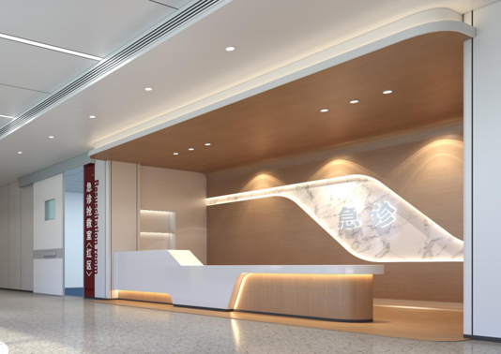
（护士站台）
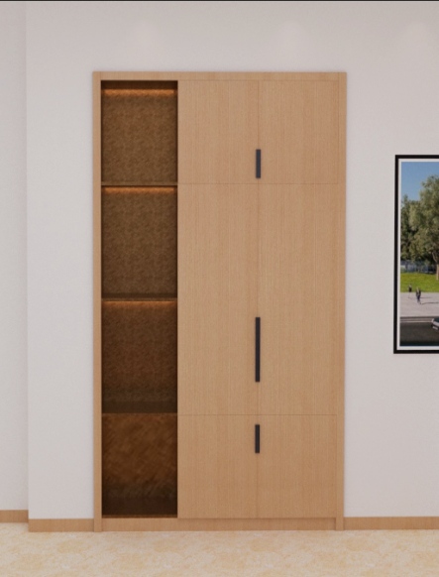
（病房衣柜）
二、定制产品的技术要求
1.材质说明：符合GB/T12754-2019《彩色涂层钢板及钢带》。聚酯涂层厚度(正面):平均值≥25μm,单个试样值≥最小规定值的90%;涂层厚度(反面):一层，平均值≥5μm;涂层60°镜面光泽：A级，三个试样值≤40,光泽度偏差≤10;铅笔硬度：聚偏二氟乙烯：三个试样值大于等于HB;反向冲击≥9J,用胶带剥离后变形区不应有涂层剥落；耐中性盐雾试验：试验480小时，起泡密度等级和起泡大小≤3 级，但不允许起泡密度等级和起泡大小等级同时为3级；紫外灯加速老化（UVA-340）:试验600小时，试样应无气泡、开裂，粉化≤1级。
材料的板块结构：0.4mm彩印钢板+17mm铝蜂窝+0.4mm彩印钢板。
材质：镀镁铝锌冷轧钢板；厚度：0.4mm;镀层：100g/m²;油漆：聚酯漆；漆膜厚度：25-30μm;涂布方法：三涂三烘，连续辊涂。
2.辊涂印刷工艺：采用辊涂印刷的方法，印刷各种图案，三涂三烘技术，涂刷独特的涂层，最后涂刷透明涂层或作亚光处理，提供出色的镜象效应和耐候性。
3.生产工艺：一般采用板式结构，经开卷覆膜初剪-精剪冲孔-折弯-复合-热压/冷压-包装多道工序，通过质量管理体系GB/T19001-2016/IS09001:2015认证。
三、工艺技术图
1.护士站台：镀镁铝锌彩印钢板，人造石台面
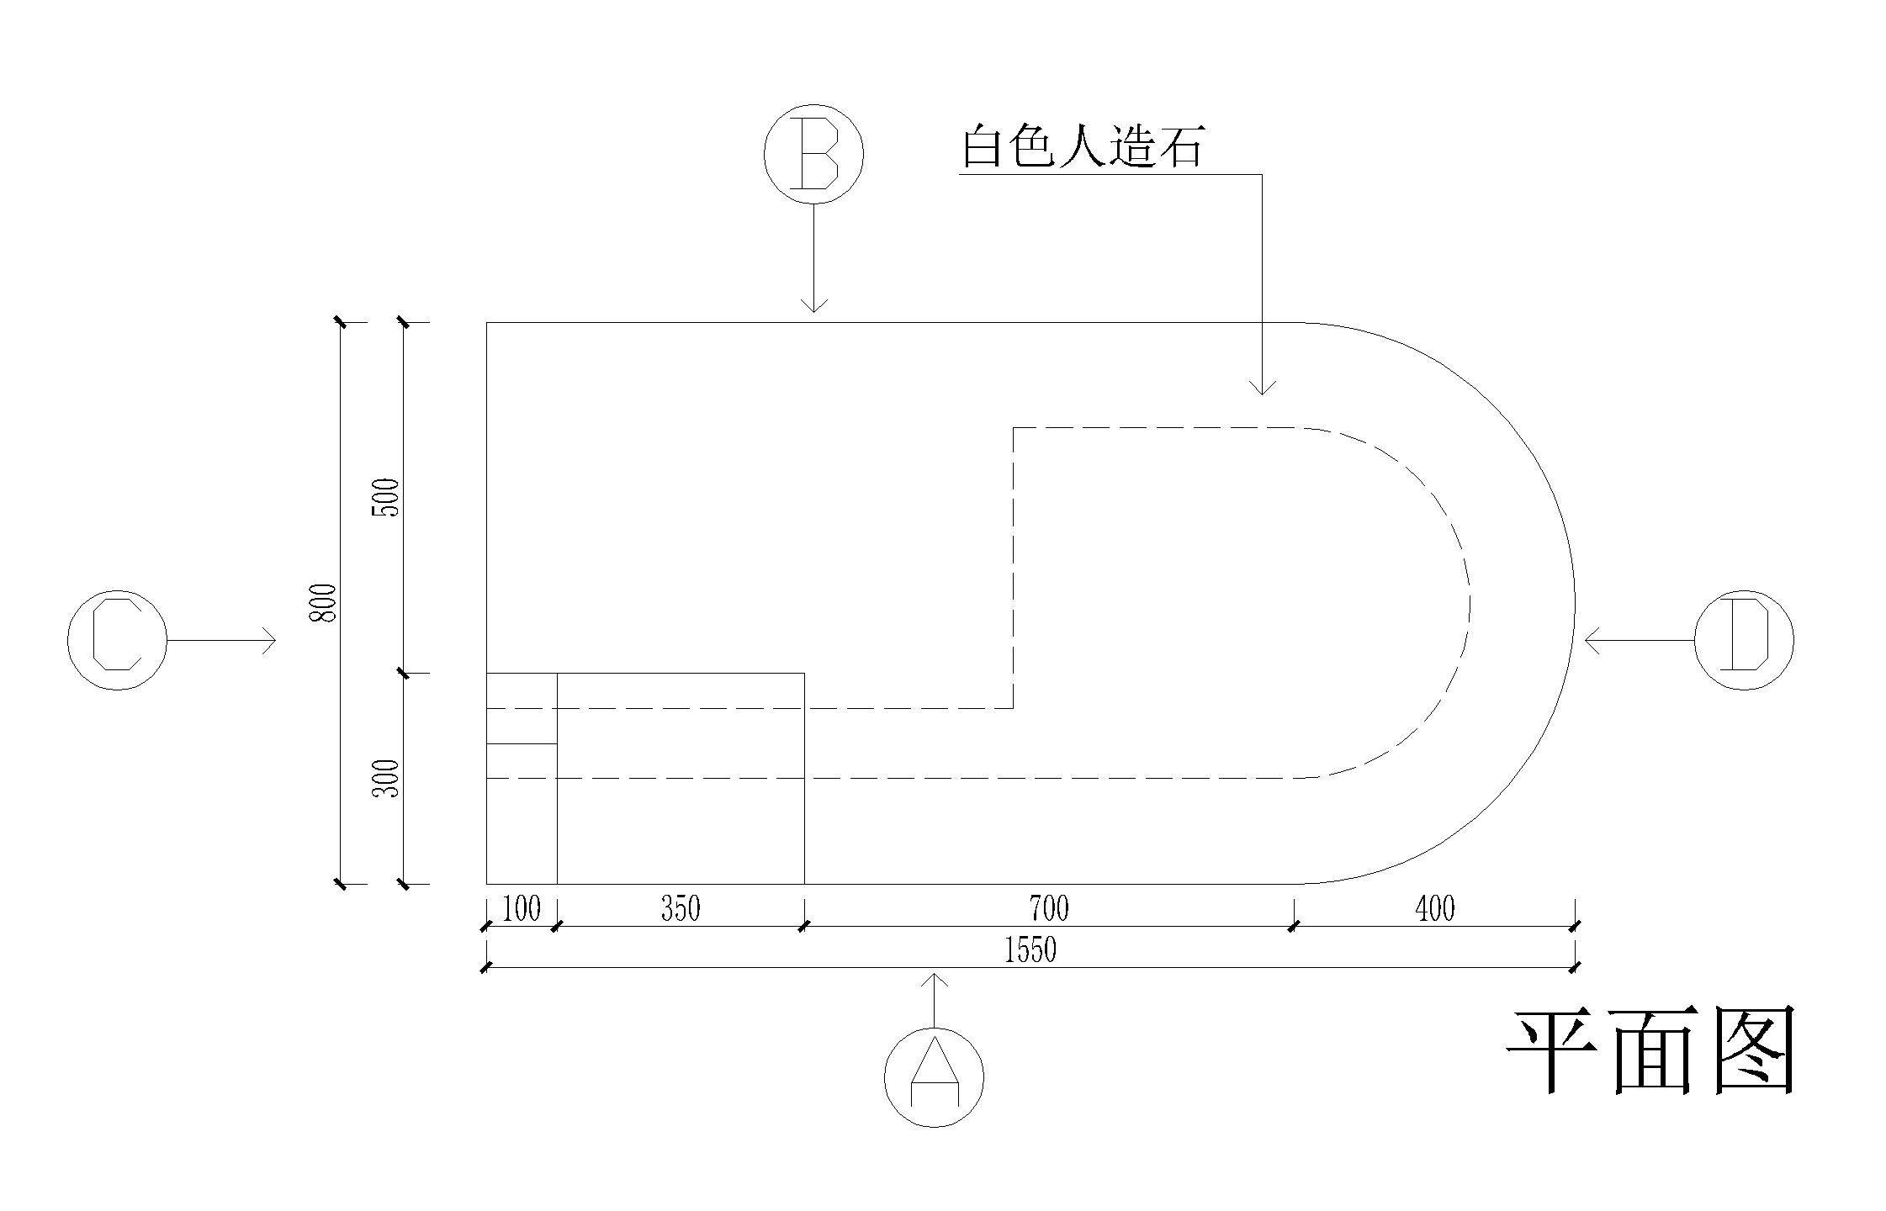
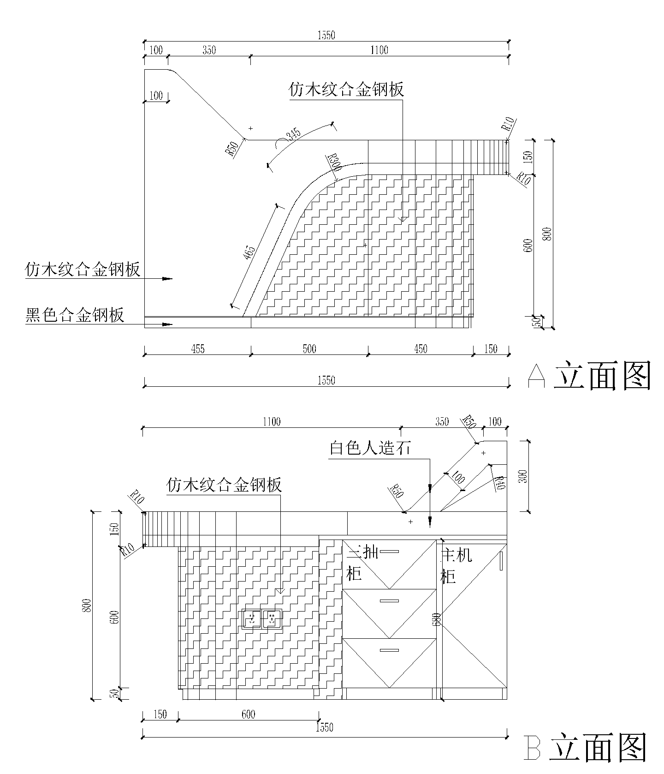

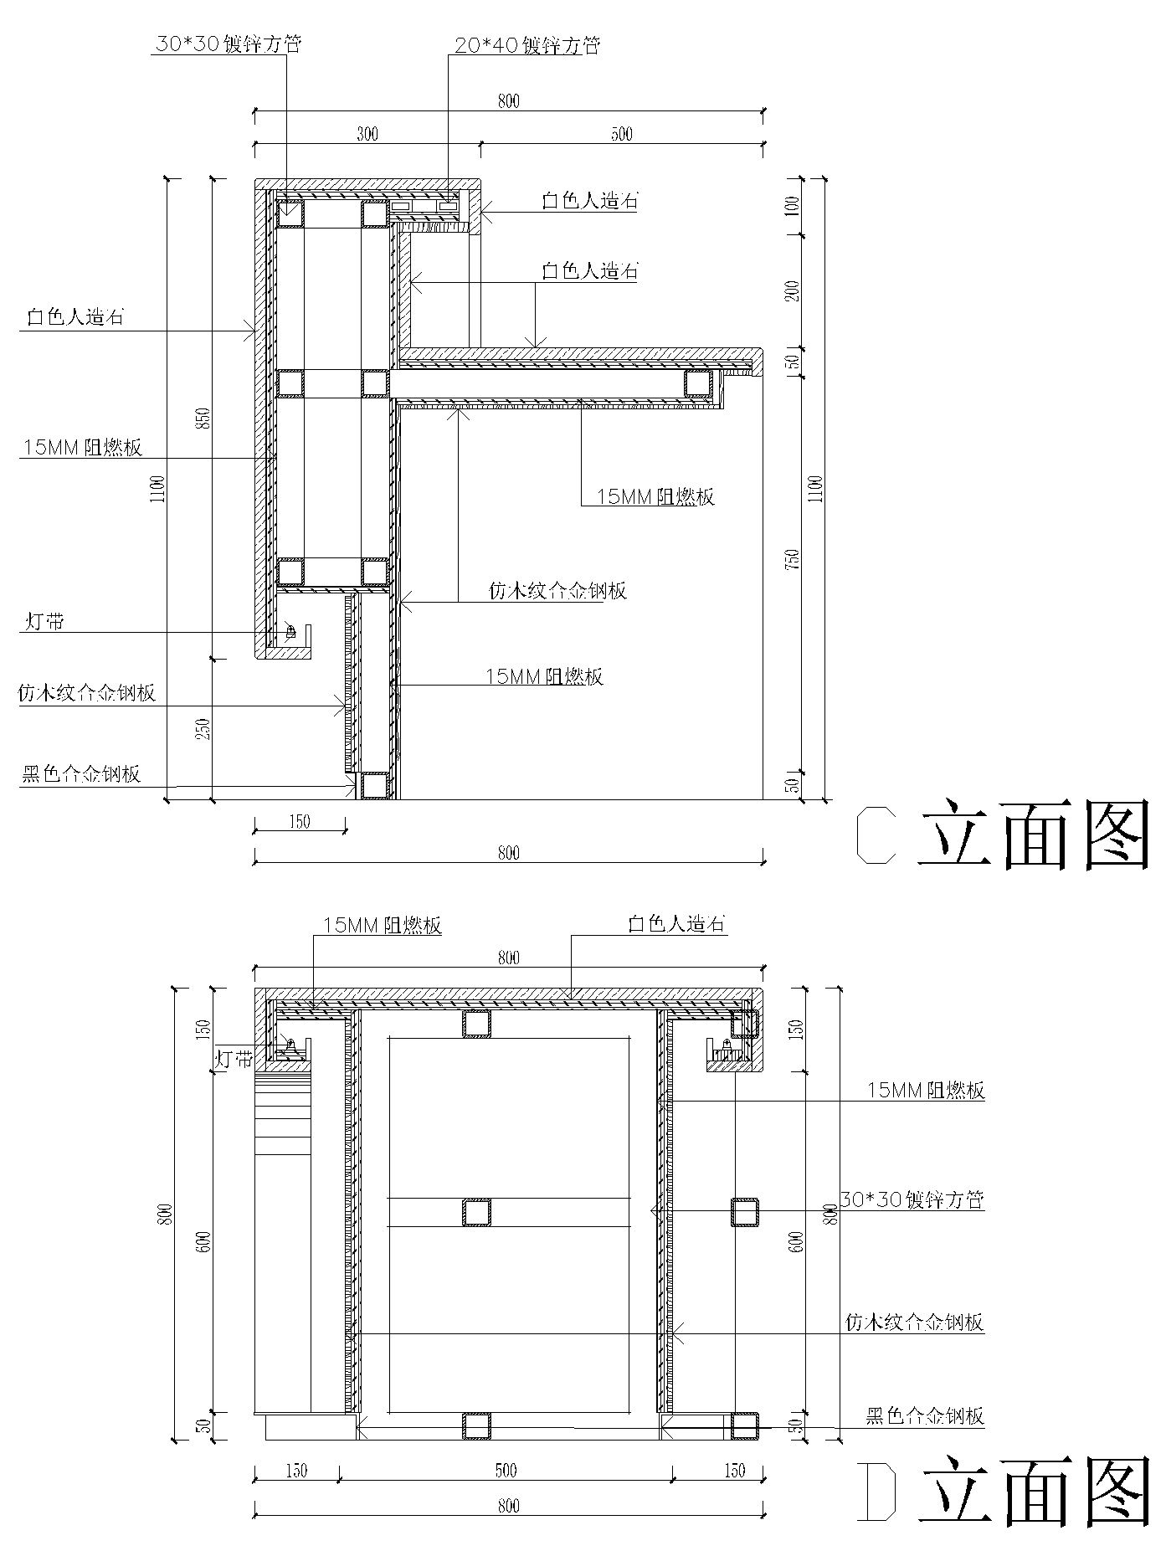

2.病房衣柜：镀镁铝锌彩印钢板
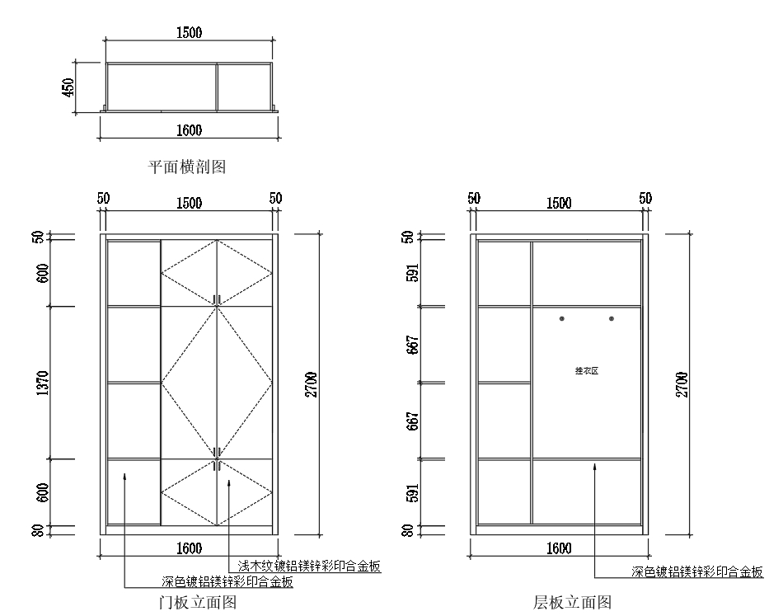
生产设备功能（供评标参考）
- 数控开卷生产线；对钢卷进行数字化电脑控制开卷剪切。
2、数控剪板机；对钢板按图纸尺寸进行数字化电脑控制剪切。
3、数控冲床；对钢板进行数字化电脑控制冲压。
4、数控折弯机；对钢板按图纸进行数字化电脑控制进行折弯。
5、自动化生产线：对钢板根据图纸进行全自动电脑控制剪板、冲压、折弯，最后成型。

（四）价格分：30分
价格分统一采用低价优先法计算，即满足招标文件要求且投标价格最低的投标报价为评标基准价，其价格分为满分。其他投标人的价格分统一按照下列公式计算：
投标报价得分=（评标基准价/投标报价）×价格权值×100
（五）政府采购政策功能落实
1．小微型企业价格扣除
（1）本项目对小型和微型企业产品给予10%的扣除价格，用扣除后的价格参与评审。
（2）供应商需按照《政府采购促进中小企业发展管理办法》（财库〔2020〕46号）的规定提供相应的《中小企业声明函》。
（3）企业标准请参照《关于印发中小企业划型标准规定的通知》（工信部联企业〔2011〕300号）文件规定自行填写。
2．残疾人福利单位价格扣除
（1）本项目对残疾人福利性单位，给予10%的价格扣除，用扣除后的价格参与评审。
（2）残疾人福利单位需按照采购文件的要求提供《残疾人福利性单位声明函》。
（3）残疾人福利单位标准请参照《关于促进残疾人就业政府采购政策的通知》（财库〔2017〕141号）。
3．监狱和戒毒企业价格扣除
（1）本项目对监狱和戒毒企业（简称监狱企业）给予10%的价格扣除，用扣除后的价格参与评审。
（2）监狱企业参加政府采购活动时，需提供由省级以上监狱管理局、戒毒管理局(含新疆生产建设兵团)出具的属于监狱企业的证明文件。供应商如不提供上述证明文件，价格将不做相应扣除。
（3）监狱企业标准请参照《关于政府采购支持监狱企业发展有关问题的通知》（财库〔2014〕68号）。
4．残疾人福利单位、监狱企业属于小型、微型企业的，不重复享受政策。
5．大中型企业与小微企业（残疾人福利单位、监狱企业）组成联合体或者大中型企业向小微企业（残疾人福利单位、监狱企业）分包的，对联合协议或者分包意向协议约定小微企业合同份额占到合同总金额30%以上的，对联合体或者大中型企业的报价给予6%的扣除，用扣除后的价格参与评审。
6．联合体各方均为小型、微型企业（残疾人福利单位、监狱企业）的，联合体享受上述同类价格扣除，用扣除后的价格参与评审。
7．专门面向中小企业采购的项目或者采购包，不再执行价格评审优惠的扶持政策。
8．根据《江苏省政府采购信用管理暂行办法》的规定，供应商信用评价结果为三星的扣2分，评价结果为二星的扣3分，评价结果为一星的扣4分。
（六）中标人的确定
评委会汇总各评委评分后，综合评审得分最高的投标人为中标候选人，若总得分者有相同时，则投标报价低者排名优先，均相同时则通过抽签方式随机确定排名顺序。
本项目（每标段）选取1名中标候选人，并编写评标报告。采购人应根据评委会推荐的中标候选人确定中标人。
（七）公告中标结果
自确定中标人之日起2个工作日内，在江苏政府采购网公告中标结果，公告期限为1个工作日。
（八）发放中标通知书
公告中标结果的同时，交易中心向中标供应商发放中标通知书。请中标人在中标结果公告届满之日起30日内,使用CA数字证书登录“苏采云”系统及时下载中标通知书。因系统存储空间有限，自中标结果公告届满之日起30日后，“苏采云”系统不再保证提供下载中标通知书服务,因未及时下载而造成的不利后果由中标人自行承担。
中标通知书发出后，采购人不得违法改变中标结果，中标供应商无正当理由不得放弃中标。
中标供应商须提供一正二副纸质版投标文件至采购人处，否则不予签订合同。

第五部分 投标文件格式
1.投标人符合《中华人民共和国政府采购法》第二十二条规定条件的声明函（格式见附件1）（如分公司参加投标的，另需提供总公司的授权证明）；
2.法定代表人身份证明书（格式见附件2）及法人或者其他组织的营业执照等证明文件，自然人参加的提供身份证明；
3.法定代表人授权委托书原件（格式见附件3，法定代表人参加的，无需提供授权委托书），投标代表本人身份证复印件；
4.供应商信用承诺书（格式见附件4）；
5.投标函（格式见附件5）；
6.商务部分正负偏离表（格式见附件6）；
技术部分正负偏离表（格式见附件7）；
填制正负偏离表，完全响应的，请以空白表列示。不完全响应的，
必须在偏离表中列示；列示不全的，视同故意隐瞒。
7.开标一览表（格式见“苏采云”系统内电子投标(响应)文件中表式）；
8.分项报价明细表（格式见附件8）；
9.中小企业声明函（格式见附件9）；
10.残疾人福利性单位声明函（格式见附件10）；
11.监狱和戒毒企业证明材料（格式见附件11）。

附件1
投标人符合《中华人民共和国政府采购法》第二十二条规定条件的声明函

我单位参加__________________（项目名称），__________________（项目编号）投标活动。针对《中华人民共和国政府采购法》第二十二条规定做出如下声明：
1.我单位具有独立承担民事责任的能力；
2.我单位具有良好的商业信誉和健全的财务会计制度；
3.我单位具有履行合同所必需的设备和专业技术能力；
4.我单位有依法缴纳税收和社会保障资金的良好记录；
5.我单位参加政府采购活动前三年内，在经营活动中没有重大违法记录；（1.供应商在参加政府采购活动前三年内因违法经营被禁止在一定期限内参加政府采购活动，期限届满的，可以参加政府采购活动。2.《中华人民共和国政府采购法实施条例》第十九条第一款规定的“较大数额罚款”认定为200万元以上的罚款，法律、行政法规以及国务院有关部门明确规定相关领域“较大数额罚款”标准高于200万元的，从其规定。）
6.我单位满足法律、行政法规规定的其他条件。

承诺人名称（公章）：

日期：______年 月 日

附件2
法定代表人身份证明

先生/女士，身份证号码： ，现任我单位 职务，为法定代表人，特此证明。

单位名称(盖公章)
日 期： 年 月 日

附：法定代表人的身份证复印件盖单位公章

附件3
法定代表人授权委托书

本人------（姓名）系————（授权单位名称）的法定代表人，现委托-------（姓名）（身份证号——————）为我方代理人，以我方名义全权处理与********************采购项目（项目编号：----------）有关的一切事务，其法律后果由我方承担。
本授权书于---年---月---日起生效。代理人无转委托权。
代理人(被授权人):------
授权单位名称（盖章）：-----
授权单位法定代表人（签字或盖章）：-----

XXXX年XX月XX日

附：代理人(被授权人)身份证复印件盖公章

附件4
供应商信用承诺书
为营造公开、公平、公正的公共资源交易环境，树立诚信守法的投标人形象，本人代表本单位作出以下承诺：
一、本单位对所提交的单位基本信息、单位负责人、项目负责人、技术负责人、从业资质和资格、业绩、财务状况、信誉等所有资料，均合法、真实、准确、有效，无任何伪造、修改、虚假成分；
二、严格依照国家和省、市、县关于招标投标等方面的法律、法规、规章、规范性文件，参加公共资源交易招标投标活动；积极履行社会责任，促进廉政建设；
三、严格遵守即时信息公示规定，及时更新公共资源交易中心主体信息库中信息；
四、自我约束、自我管理，守合同、重信用，不参与围标串标、弄虚作假、骗取中标、干扰评标、违约毁约、恶意投诉等行为，主动维护公共资源交易招标投标的良好秩序；
五、本单位自愿接受招标投标有关行政监督部门的依法检查。如发生违法违规或不良行为或存在其他法律法规对招标投标行为予以限制的情形，自愿接受招标投标有关行政监督部门依法给予的行政处罚（处理），并依法承担相应的法律责任；
六、自觉接受政府部门、行业组织、社会公众、新闻舆论等监督；
七、上述承诺已向本单位员工作了宣传教育；
如有违反上述承诺的不良行为，本单位同意将其予以上网公示。

投标供应商全称(盖公章)：
法定代表人（签字或盖章）：
时间： 年 月 日

附件5

投标函
致：________________（采购人名称）
根据贵方的__________（项目名称、项目编号）招标文件，正式授权______(被授权人姓名)代表我方______________（投标人的名称），全权处理本次项目投标的有关事宜。
据此函，__________（被授权人签字）兹宣布同意如下：
1.按招标文件规定的各项要求，向买方提供所需货物、服务（包含与货物相关的服务及与服务相关的货物）。
2.我们完全理解贵方不一定将合同授予最低报价的投标人。
3.我们已详细审核全部招标文件及其有效补充文件，我们知道必须放弃提出含糊不清或误解问题的权利。
4.我们同意从规定的开标日期起遵循本投标文件，并在规定的投标有效期期满之前均具有约束力。
5.同意向贵方提供贵方可能另外要求的与投标有关的任何证据或资料，并保证我方已提供和将要提供的文件是真实的、准确的。
6.一旦我方中标,我方将根据招标文件的规定，严格履行合同的责任和义务,并保证在招标文件规定的时间完成项目，交付买方验收、使用。
7.与本投标有关的正式通讯地址为：
地 址：
邮 编：
电 话：
传 真：
投标人开户行：
账 号：
日 期：________年____月____日

附件6
商务部分正负偏离表
（由投标人据实填写，表格不够自行添加）
序号 | 货物或服务名称 | 招标文件要求的商务条款 | 投标文件响应情况 | 偏离说明
1
2
3
4
注：
1.投标人提交的投标文件中与招标文件第三部分“项目需求”中的商务部分的要求，应逐条填列在偏离表中。
2.“偏离说明”一栏选择“正偏离”、“无偏离”、“负偏离”进行填写。正偏离、无偏离的确认和负偏离的是否响应招标文件，由评委认定。
3.供应商若提供其他增值服务，可以在表中自行据实填写。

附件7
技术部分正负偏离表
（由投标人据实填写，表格不够自行添加）
序号 | 货物或服务名称 | 招标文件要求的技术要求 | 投标文件响应情况 | 偏离说明
1
2
3
4
注：
1.投标人提交的投标文件中与招标文件第三部分“项目需求”中的技术部分的要求，应逐条填列在偏离表中。
2.“偏离说明”一栏选择“正偏离”、“无偏离”、“负偏离”进行填写。正偏离、无偏离的确认和负偏离的是否响应招标文件，由评委认定。
3.供应商若提供其他增值服务，可以在表中自行据实填写。

附件8

分项报价明细表（货物类）
投标人（盖章）：
序号 | 名称 | 规格型号 | 品牌（如有） | 生产厂家名称 | 单位 | 数量 | 单价 | 金额 | 备注（是否为主要标的）
1
2
3
4
合计

注：1.投标人必须详细报出货物类项目采购清单中各个子项的名称、品牌、生产厂家名称、规格型号、数量、单价、备注中的内容（服务类项目按实际情况填写），且本表各分项报价合计应当与开标一览表报价合计相等。请各投标人务必按照以上要求填报，否则作为无效投标处理。

2.供应商须详细备注主要标的信息，并将随中标（成交）结果公告进行公示。内容不实的，属于提供虚假材料谋取中标、成交，依照《中华人民共和国政府采购法》等国家有关规定追究相应责任。

附件9

中小企业声明函（货物）

本公司（联合体）郑重声明，根据《政府采购促进中小企业发展管理办法》（财库〔2020〕46号）的规定，本公司（联合体）参加（单位名称）的（项目名称）采购活动，提供的货物全部由符合政策要求的中小微企业制造。相关企业（含联合体中的中小微企业、签订分包意向协议的中小微企业）的具体情况如下：

1.（标的名称），属于（采购文件中明确的所属行业）行业；制造商为（企业名称），从业人员_____人，营业收入为_____万元，资产总额为_____万元，属于（中型企业、小型企业、微型企业）；

2.（标的名称），属于（采购文件中明确的所属行业）行业；制造商为（企业名称），从业人员_____人，营业收入为_____万元，资产总额为_____万元，属于（中型企业、小型企业、微型企业）；

……

以上企业，不属于大企业的分支机构，不存在控股股东为大企业的情形，也不存在与大企业的负责人为同一人的情形。

本企业对上述声明内容的真实性负责。如有虚假，将依法承担相应责任。

注：1.如项目属性为“货物”，请按本表填写。

2.从业人员、营业收入、资产总额填报上一年度数据，无上一年度数据的新成立企业可不填报。

3.投标供应商须根据上述要求，详细列明货物清单中所有产品制造商的具体情况，否则不能享受中小微企业扶持政策。

4.中标（成交）供应商的《中小企业声明函》将随中标（成交）结果公告进行公示。供应商按照本办法规定提供声明函内容不实的，属于提供虚假材料谋取中标、成交，依照《中华人民共和国政府采购法》等国家有关规定追究相应责任。

企业名称（盖章）：

日期：

中小企业声明函（工程、服务）

本公司（联合体）郑重声明，根据《政府采购促进中小企业发展管理办法》（财库〔2020〕46号）的规定，本公司（联合体）参加（单位名称）的（项目名称）采购活动，工程的施工单位全部为符合政策要求的中小微企业（或者：服务全部由符合政策要求的中小微企业承接）。相关企业（含联合体中的中小微企业、签订分包意向协议的中小微企业）的具体情况如下：

1.（标的名称），属于（采购文件中明确的所属行业）；承建（承接）企业为（企业名称），从业人员_____人，营业收入为_____万元，资产总额为_____万元，属于（中型企业、小型企业、微型企业）；

2.（标的名称），属于（采购文件中明确的所属行业）；承建（承接）企业为（企业名称），从业人员_____人，营业收入为_____万元，资产总额为_____万元，属于（中型企业、小型企业、微型企业）；

……

以上企业，不属于大企业的分支机构，不存在控股股东为大企业的情形，也不存在与大企业的负责人为同一人的情形。

本企业对上述声明内容的真实性负责。如有虚假，将依法承担相应责任。

注：1.如项目属性为“服务”或“工程”，请按本表填写。

2.从业人员、营业收入、资产总额填报上一年度数据，无上一年度数据的新成立企业可不填报。

3.中标（成交）供应商的《中小企业声明函》将随中标（成交）结果公告进行公示。供应商按照本办法规定提供声明函内容不实的，属于提供虚假材料谋取中标、成交，依照《中华人民共和国政府采购法》等国家有关规定追究相应责任。

企业名称（盖章）：

日期：

附件10
残疾人福利性单位声明函
本单位郑重声明，根据《财政部 民政部 中国残疾人联合会关于促进残疾人就业政府采购政策的通知》（财库〔2017〕141号）的规定，本单位为符合条件的残疾人福利性单位，且本单位参加______单位的项目编号为______的________项目采购活动提供本单位制造的货物（由本单位承担工程/提供服务），或者提供其他残疾人福利性单位制造的货物（不包括使用非残疾人福利性单位注册商标的货物）。
本单位对上述声明的真实性负责。如有虚假，将依法承担相应责任。

注：1、供应商如不提供此声明函，价格将不做相应扣除。
2、中标（成交）供应商为残疾人福利单位的，此声明函将随中标（成交）结果同时公告，接受社会监督。供应商按照本办法规定提供声明函内容不实的，属于提供虚假材料谋取中标、成交，依照《中华人民共和国政府采购法》等国家有关规定追究相应责任。

供应商全称（盖章）：
日 期：

附件11

监狱和戒毒企业证明材料

（格式自拟）

根据《财政部司法部关于政府采购支持监狱企业发展有关问题的通知》（财库〔2014〕68号），监狱企业参加政府采购活动时，应当提供由省级以上监狱管理局、戒毒管理局（含新疆生产建设兵团）出具的，供应商属于监狱企业的证明文件。

注：1、供应商如不提供此声明函，价格将不做相应扣除。

2、中标（成交）供应商为监狱企业的，此声明函将随中标（成交）结果同时公告，接受社会监督。供应商按照本办法规定提供声明函内容不实的，属于提供虚假材料谋取中标、成交，依照《中华人民共和国政府采购法》等国家有关规定追究相应责任。

附件12
质疑函范本
一、质疑供应商基本信息
质疑供应商：
地址：邮编：
联系人：联系电话：
授权代表：
联系电话：
地址：邮编：
二、质疑项目基本情况
质疑项目的名称：
质疑项目的编号：包号：
采购人名称：
采购文件获取日期：
三、质疑事项具体内容
质疑事项1：
事实依据：

法律依据：

质疑事项2
……
四、与质疑事项相关的质疑请求
请求：
签字(签章)： 公章：
日期：

质疑函制作说明：
1.供应商提出质疑时，应提交质疑函和必要的证明材料。
2.质疑供应商若委托代理人进行质疑的，质疑函应按要求列明“授权代表”的有关内容，并在附件中提交由质疑供应商签署的授权委托书。授权委托书应载明代理人的姓名或者名称、代理事项、具体权限、期限和相关事项。
3.质疑供应商若对项目的某一分包进行质疑，质疑函中应列明具体分包号。
4.质疑函的质疑事项应具体、明确，并有必要的事实依据和法律依据。
5.质疑函的质疑请求应与质疑事项相关。
6.质疑供应商为自然人的，质疑函应由本人签字；质疑供应商为法人或者其他组织的，质疑函应由法定代表人、主要负责人，或者其授权代表签字或者盖章，并加盖公章。

